HEDEF BELİRLEMEK
Bir insanın beklentileri, hayalleri, büyük ya da küçük hedefleri olabilir. Hayatta bazı şeylere ulaşmak zaman alabilir, bazı şeylerse kısa süre içinde elde edilir. Hedef ve hayallere sahip olmak kişinin hayat kalitesini artırır; kişiye bir amaç aşılar.
Bu nedenle hayatınızla ilgili hedef belirlemeniz büyük önem taşır. Bu yazıda hedef belirlerken nelere dikkat edilmesi gerektiği belirtilecektir.
- Hayattaki amacınızı belirleyin
Kendinize hayatta ne istediğinizi sık sık sorun.
-Bugün ne yapmak istiyorsun?
-Yarın ne yapmak istiyorsun?
-Bundan 10 yıl sonra kendini nasıl bir konumda görmek istiyorsun?
Bu sorulara vereceğiniz cevaplar hedef belirleme konusunda size rehberlik edecektir.
-Mutlu olmak istiyorum.
-Avukat olmak istiyorum.
-Dünyaca ünlü bir fotoğrafçı olmak istiyorum.
-Sigarayı bırakmalıyım.
-Rehberlik ve Psikolojik Danışmanlık bölümünü kazanmalıyım.
İlk olarak bunlar gibi mesleki, kişisel, duygusal, bedensel ve ruhsal açıdan kişiselleştirdiğiniz hedef listenizi oluşturun
- Daha Somut Hedefler Belirleyin
-Hayatınızda değiştirmek ve geliştirmek istediğiniz alanları belirleyin. Bunlar kariyer, para, sağlık, aile, eğitim gibi alanlar olabilir. Bu alanların hangisinde ne tür değişiklikler yapmak istediğinize karar verin ve 5 yıl içinde nasıl bir gelişme kazanacağınızı düşünün.
Örneğin, eğitim açısından düşünürsek hedeflerimizi ve hedef basamaklarımızı şöyle belirleyebiliriz:
5 yıllık hedefim: Psikolojik Danışman olmak.
2 yıllık hedefim: Ondokuz Mayıs Üniversitesi Rehberlik ve Psikolojik Danışmanlık Bölümünü kazanmak.
1 yıllık hedefim: Matematik, Edebiyat ve Coğrafya alanında eksiklerimi kapatmalıyım.
Haftalık planım: Gerekli sürede bitirecek şekilde çalışmalarımı planlamalıyım.
-Hedeflerimizi daha somut hale getirerek atacağımız adımları kolaylaştırabiliriz. “Daha sağlıklı ve fit olmak istiyorum.” gibi muğlak bir hedef yerine “Artık şeker tüketmeyeceğim” demeniz daha işe yarar olacaktır. Ya da “ Kendi işimi kurmak istiyorum” demek yerine “Şehir merkezine yakın bir noktada kırtasiye açmak istiyorum.” Demek daha doğru bir hedef koyma biçimidir. 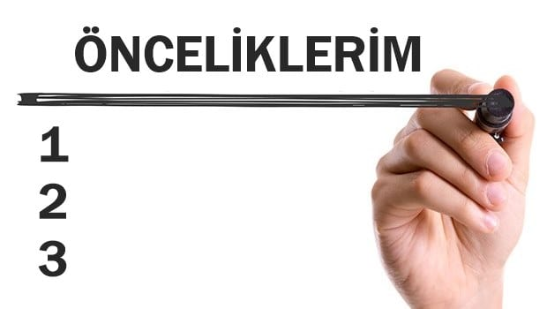
3. Hedeflerinizi Güncelleyin ve Düzenleyin
Hedef koyarken kendinizi büyük hedefler düşünürken bulabilirsiniz. Bu çok normaldir. Ancak büyük hedefler ancak küçük hedeflerin başarıyla gerçekleştirilmesi yoluyla elde edilir.
- Hedeflerinizi Ölçümleyin
Gelişim düzeyini ölçebilmek için amaçlarınızın somut ve ölçülebilir olması gerekir. “Daha çok çalışacağım” yerine “Bu hafta Matematik dersinden Temel Kavramlar, Türkçe dersinden Ses Bilgisi, Coğrafya dersinden Harita Bilgisi konusunu bitireceğim” demeniz gerekir. Bu şekilde belirlediğiniz hedefi kolaylıkla ölçebilir, eksik olduğunuz noktaları belirleyip telafi edebilirsiniz.
- Gerçekçi Olun
Durumunuzu dürüst ve açık bir şekilde değerlendirmek ve hedeflerinizin gerçekçi olup olmadığını değerlendirmeniz şarttır. Hedefinizi gerçekleştirebilmek için zaman, beceri, kaynak ve bilgi gibi şeylere sahip olduğunuzdan emin olmalısınız.
Yani, Tıp kazanmak istiyor olabilirsiniz ancak bu hedefi gerçekleştirmek için bu hedefe uygun çalıştığınızdan emin olmalısınız.

